МИНОБРНАУКИ РОССИИ
Санкт-Петербургский государственный
электротехнический университет
«ЛЭТИ» им. В.И. Ульянова (Ленина)
Кафедра вычислительной техники

отчет
по лабораторной работе №3
по дисциплине «Организация ЭВМ и систем»
Тема: Исследование видеосистемы (графический режим)

Студент гр. 9891 |  | Смолянинов Д.И.
Преподаватель |  | Чугунов Л.А.

Санкт-Петербург
2021
Цель работы.
Изучение работы с видеосистемой в графическом режиме, вывод графика заданной функции с масштабированием и разметкой осей.

Задание
Разработать программу для вывода на экран графика функции sin²(x/4)-sqrt(x) в диапазоне от pi до 11pi.
Блок-схема алгоритма.
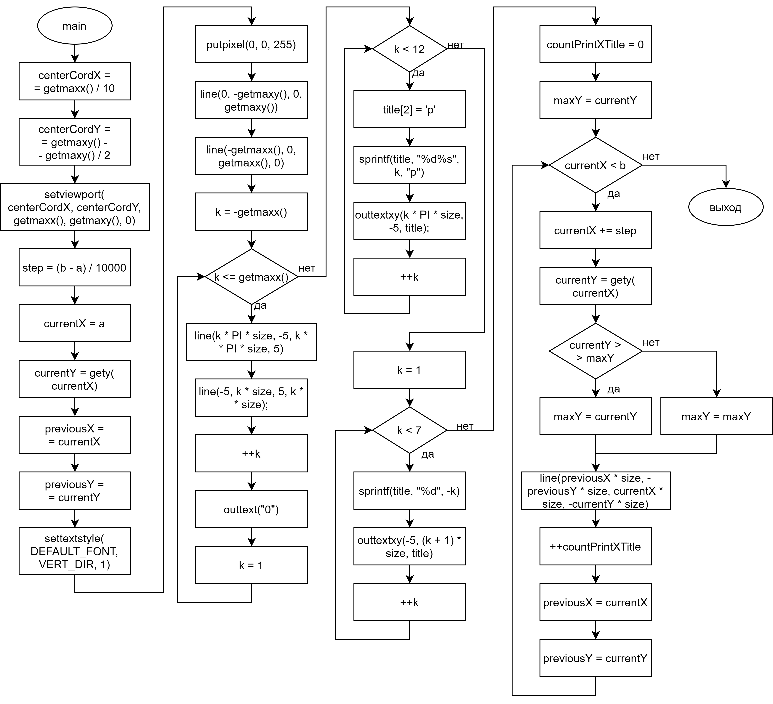
Текст программы.
#include<graphics.h>
#include<conio.h>
#include<math.h>
#include<stdio.h>

#define PI 3.141592653589
#define a PI
#define b 11*PI
#define size 15

double gety(double x) {
return (pow(sin(x/4), 2) - sqrt(x));
}

int main(void) {
int graph_driver = DETECT;
int graph_mode;
int graph_error_code;
initgraph(&graph_driver, &graph_mode, " ");

graph_error_code = graphresult();
if (graph_error_code != grOk) {
char* msgError = grapherrormsg(graph_error_code);
getch();
printf("%s\n", msgError);
return graph_error_code;
}

double centerCordX = getmaxx() / 10;
double centerCordY = getmaxy() - getmaxy() / 2;

setviewport(centerCordX, centerCordY, getmaxx(), getmaxy(), 0);

double step = (b - a) / 10000;
double currentX = a, currentY = gety(currentX);
double previousX = currentX, previousY = currentY;

settextstyle(DEFAULT_FONT, VERT_DIR, 1);
putpixel(0, 0, 255);

line(0, -getmaxy(), 0, getmaxy());
line(-getmaxx(), 0, getmaxx(), 0);

int k = -getmaxx();
while (k <= getmaxx()) {
line(k * PI * size, -5, k * PI * size, 5);
line(-5, k * size, 5, k * size);
k++;
}

outtext("0");
k = 1;
char title[5];
while (k < 12) {
title[2] = 'p';
sprintf(title, "%d%s", k, "p");
outtextxy(k * PI * size, -5, title);
k++;
}
k = 1;
while (k < 7) {
sprintf(title, "%d", -k);
outtextxy(-5, (k + 1) * size, title);
k++;
}

int countPrintXTitle = 0;
double maxY = currentY;

while (currentX < b) {
currentX += step;
currentY = gety(currentX);
maxY = (currentY > maxY) ? currentY : maxY;
line(previousX * size, -previousY * size, currentX * size, -currentY * size);
countPrintXTitle++;
previousX = currentX;
previousY = currentY;
}

getch();
closegraph();
return 0;
}
Пример запуска программы.
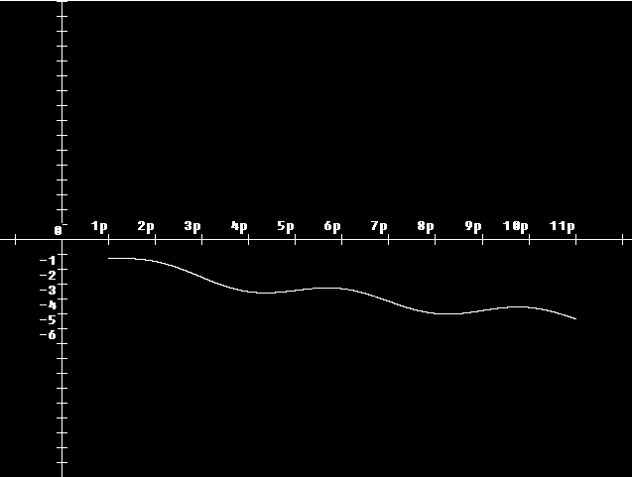

Структурная схема аппаратных средств, используемых при выполнении программы.
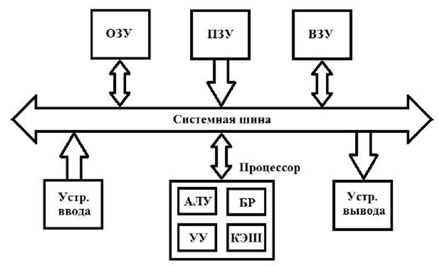

Выводы.
В результате выполнения данной лабораторной работы была изучена работа с видеосистемой в графическом режиме и написана программа для вывода графика заданной функции.

